**Стілець Т-подібний регульований по висоті №2-5**

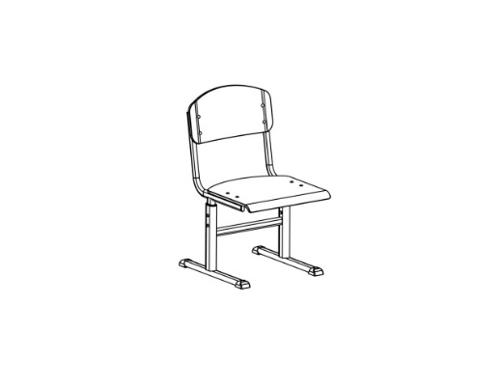Стілець учнівський призначений для обладнання учбових приміщень навчальних закладів, відповідає: ДСТУ ГОСТ 22046:2004 (ГОСТ 11015-93; ГОСТ 11016-93), ДСТУprEN 1729-1:2004, ДСТУ ENV 1729-2:2004).

Основні параметри:

* ширина – 331 мм.
* глибина – 417 мм.
* висота – 618/568/698/738

Стілець складається з деревинних та металевих частин.

*Деревинні частини* являють собою накладні спинку та сидіння. Сидіння та спинка стільця виготовлено з фанери товщиною не менше 8 мм, якій надано анатомічної форми, радіус заокруглення R=20 мм. Покриватись сидіння та спинки можуть прозорим лаком на водній основі або пластиком HPL товщиною 0,5 мм. До каркасу стільця приварені металеві пластини-вушка, до яких в свою чергу і кріпляться спинка та сидіння. Кріплення спинок та сидінь до каркасу стільців учнівських здійснюються за допомогою болтів спеціальної грибоподібної форми та гайок заокругленої форми, що запобігає пошкодженню одягу. Кути сидіння та спинки мають радіус заокруглення для запобігання травмування.

Розмір спинки – 320х160 мм. Кут нахилу спинки – 100°.

Розмір сидіння – 320х330 мм. Кут нахили сидіння – 0 °.

*Металеві частини* являють собою каркасну основу. Каркас стільця виготовлено з плоско-овальних стальних труб розміром50х30, 38х20, 30х15, товщиною 1,2 мм з нанесенням порошкової фарби. Конструкція стільця стійка та регульована.

На нижній частині каркасу присутній отвір, через який чітко проглядається кольорове маркування ростових груп при регулюванні висоти столу (фіолетове-жовте-червоне-зелене), нанесене у вигляді кола не менше 10 мм або горизонтальної полоси розміром не менше 10*15 мм на верхню частину каркасу.

Регулювання висоти стільця здійснюється за допомогою гвинтів по отворах каркасу і ніжки, між якими встановлена пластикова перехідна втулка, яка забезпечує плавність регулювання, усуває скрипіння. На торцях каркасу закріплені пластикові наконечники з площинною опорою, які запобігають травмуванню учнів та пошкодженню підлоги.

Матеріали, з яких виготовлено стілець - екологічно чисті та дозволені до використання чинним санітарним законодавством.

Можливі кольори каркасу: салатовий (RAL6018), сірий (RAL7035), жовтий (RAL1018)

Можливі кольори пластику HPL: Жасмін, Бук, Дуб Молочний, Блакитний.

**Стілець учнівський призначений для обладнання учбових приміщень навчальних закладів, відповідає: ДСТУ ГОСТ 22046:2004 (ГОСТ 11015-93), ДСТУprEN 1729-2:2004). Наявні висновки ДСЕС, Сертифікати відповідності та Протокол випробувань протокол випробування стільця учнівського на відповідність:**

* **ДСТУ ГОСТ 22046:2004 «Мебель для учебных заведений. Общие технические условия» п. 5.2.1, 5.2.5, 5.2.6, 5.2.7, 2.5.11**
* **ДСТУ ENV 1729-2:2004 «Меблі. Стільці та столи для навчальних закладів. Частина 2. Вимоги безпеки та методи випробування», п.5.**
* **ДСТУ ГОСТ 11016-93 «Стільці учнівські. Типи і функціональні розміри» п.п. 2.2; 2.3; 2.6;**

**виданий Випробувальною лабораторією, яка акредитована Національним агенством з акредитації України на випробування меблів. "**